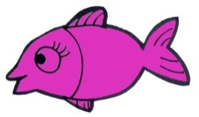
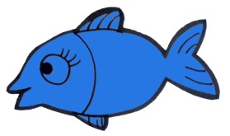
SOMMARFISKE 2014
kom med! tillsammans blir det en större fångst.
SKRIV NED VILKA TRE BÖCKER DU LÄST OCH RETURNERA LAPPEN TILL BIBLIOTEKET. NÄR DU GER LAPPEN TILL DISKEN FÅR DU EN FISK SOM SÄTTS I BIBLIOTEKETS FISKNÄT. MELLAN DEM SOM SLUKAT BÖCKER UNDER SOMMAREN UTLOTTAS BOKPRIS.
ditt namn: ____________________________________ födelseår: ____________ ADRESS: __________________________________________________________________
1. boken heter:_________________________________________________________
Författare: _________________________________________________________
2. boken heter:_________________________________________________________
författare: __________________________________________________________
3. boken heter:_________________________________________________________
författare: __________________________________________________________

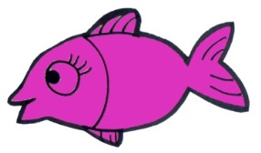
SOMMARFISKE 2014
kom med! Tillsammans blir det en större fångst.
SKRIV NED VILKA TRE BÖCKER DU LÄST OCH RETURNERA LAPPEN TILL BIBLIOTEKET. NÄR DUGER LAPPEN TILL DISKEN FÅR DU EN FISK SOM SÄTTS I BIBLIOTEKETS FISKNÄT. MELLAN DEM SOM SLUKAT BÖCKER UNDER SOMMAREN UTLOTTAS BOKPRIS.
ditt namn: ____________________________________födelseår: _____________ ADRESS: _________________________________________________________________
1. boken heter:_________________________________________________________
författare: __________________________________________________________
2. boken heter:_________________________________________________________
författare: __________________________________________________________
3. boken heter:_________________________________________________________
författare: __________________________________________________________

